JSP, SERVLET et JAVABEAN

## Objectifs

* Utilisation des tags JSP
* Passage de paramètre via l’Object HttpServletRequest
* Utilisation de JavaBean
* Utilisation de toString()

## Programme

* AddInformation.html: Accepte nom, prenom, adresse, poste comme entrée utilisateur.Ces valeurs d'entrée sont passées comme paramètres à CalculServlet.java.
* AfficheServlet.java: Charge les données et prépare la sortie
* AfficheClient.jsp : Affiche les informations liées à un client
* Client.java : JavaBean représentant un client

## Etapes :

1. Créer un projet web
2. Crée une page HTML AddInformation.html

<HTML>

<HEAD>

<TITLE>Information Client</TITLE>

</HEAD>

<BODY>

<CENTER><B>Information Client</B>

<FORM NAME=*"login"* METHOD=*"Post"* ACTION=*"affiche"*>

<TABLE>

<TR>

<TD>Nom</TD>

<TD><INPUT TYPE=*text* NAME=*"nom"*></TD>

</TR>

<TR>

<TD>Prénom</TD>

<TD><INPUT TYPE=*text* NAME=*"prenom"*></TD>

</TR>

<TR>

<TD>Adresse</TD>

<TD><INPUT TYPE=*text* NAME=*"adresse"*></TD>

</TR>

<TR>

<TD>Poste</TD>

<TD><INPUT TYPE=*text* NAME=*"poste"*></TD>

</TR>

</TABLE>

<INPUT TYPE=*"submit"* VALUE=*"Submit"*></FORM>

</CENTER>

</BODY>

</HTML>

1. Crée une page HTML AfficheClient.jsp

<%@ page language="java" contentType="text/html; charset=ISO-8859-1"

pageEncoding="ISO-8859-1"%>

<!DOCTYPE html PUBLIC "-//W3C//DTD HTML 4.01 Transitional//EN" "http://www.w3.org/TR/html4/loose.dtd">

<html>

<head>

<meta http-equiv="Content-Type" content="text/html; charset=ISO-8859-1">

<title>Client Page</title>

</head>

<jsp:useBean id="client" scope="request" class="com.domaine.Client" />

<body>

<TABLE BORDER=1 WIDTH=80%>

<TR>

<TH>Nom</TH><TH>Prénom</TH><TH>Adresse</TH><TH>Poste</TH>

</TR>

<TR>

<TD><jsp:getProperty name="client" property="nom"/></TD>

<TD><jsp:getProperty name="client" property="prenom"/></TD>

<TD><jsp:getProperty name="client" property="adresse"/></TD>

<TD><jsp:getProperty name="client" property="poste"/></TD>

</TR>

</TABLE>

</body>

</html>

1. Crée une servlet AfficheServlet.java

….

protected void doPost(HttpServletRequest request, HttpServletResponse response) throws ServletException, IOException {

//recuperer les parametres

String nom=request.getParameter("nom");

String prenom=request.getParameter("prenom");

String adresse=request.getParameter("adresse");

String poste=request.getParameter("poste");

//Preparer l'affichage

Client client=new Client(nom, prenom, adresse, poste);

// garder l'object en request

request.setAttribute("client", client);

System.*out*.println(client);

//redirection

RequestDispatcher disp=request.getRequestDispatcher("AfficheClient.jsp");

disp.forward(request, response);

}

…..

1. Crée Client.java

package com.domaine;

import java.io.Serializable;

public class Client implements Serializable {

private String nom;

private String prenom;

private String adresse;

private String poste;

public Client() {

super();

}

public Client(String nom, String prenom, String adresse, String poste) {

super();

this.nom = nom;

this.prenom = prenom;

this.adresse = adresse;

this.poste = poste;

}

public String getNom() {

return nom;

}

public String getPrenom() {

return prenom;

}

public String getAdresse() {

return adresse;

}

public String getPoste() {

return poste;

}

public void setNom(String nom) {

this.nom = nom;

}

public void setPrenom(String prenom) {

this.prenom = prenom;

}

public void setAdresse(String adresse) {

this.adresse = adresse;

}

public void setPoste(String poste) {

this.poste = poste;

}

@Override

public String toString() {

return "Client [adresse=" + adresse + ", nom=" + nom + ", poste="

+ poste + ", prenom=" + prenom + "]";

}

}

1. web.xml

….

<servlet>

<description></description>

<display-name>AfficheServlet</display-name>

<servlet-name>AfficheServlet</servlet-name>

<servlet-class>com.controleur.AfficheServlet</servlet-class>

</servlet>

<servlet-mapping>

<servlet-name>AfficheServlet</servlet-name>

<url-pattern>/affiche</url-pattern>

</servlet-mapping>

……

1. Test http://localhost:8080/lab5/AddInformation.html

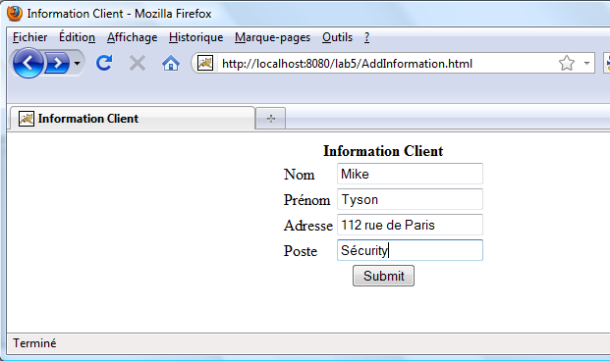

1. Remplir et envoyer

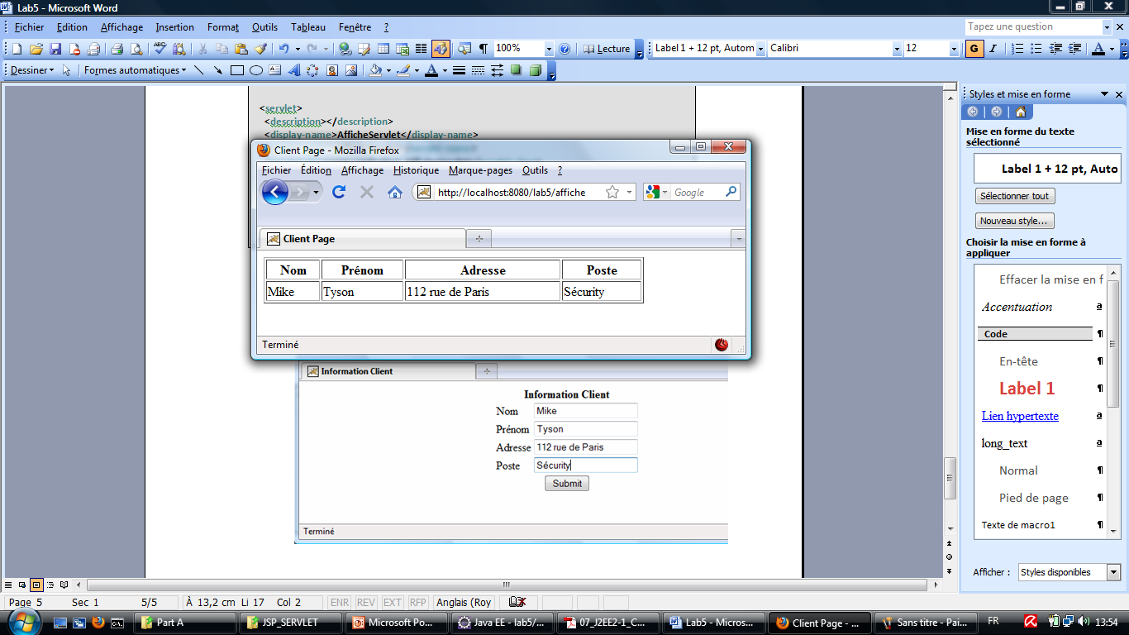

1. Console eclipse

